海阔天空(Beyond乐队)
By大鱼＆云杉
今天我（今天/我）
gan tin o

寒夜里看雪飘过（寒冷/晚上/看/雪（飘））
hon ye lui hon su piu gwo
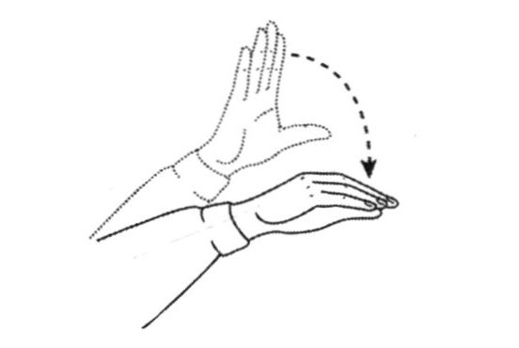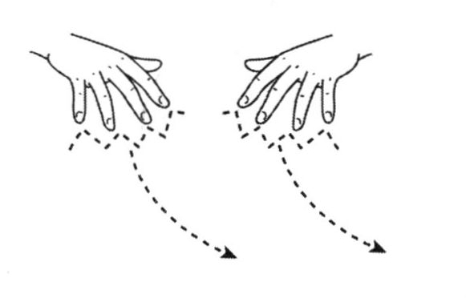
怀着冷却了的心窝飘远方（心/失望/家乡/我/离开）
wai zoe lang koe liu di san wo piu yun fong
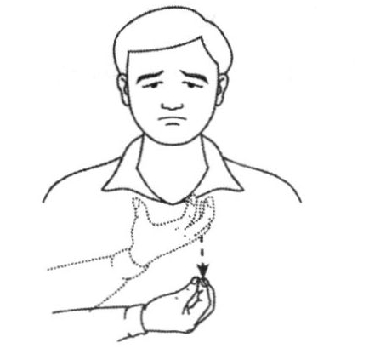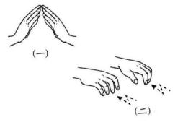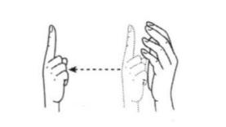
风雨里追赶（风/雨/追赶）
fong yu lui zui gon
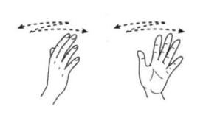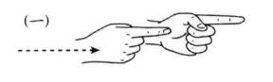
雾里分不清影踪（雾/背影/识别/不能）
mou lui fan ba cing ying zong
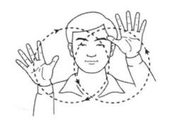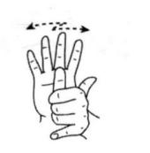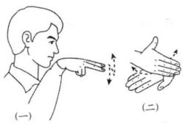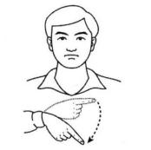
天空海阔你与我（天空++/海洋++/你/陪伴（我））
tin hong hoi fu nei yu o
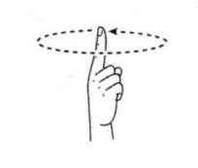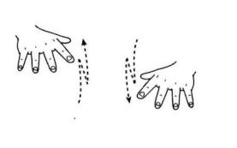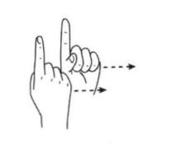
可会变（变/会不会）
ho wui bin
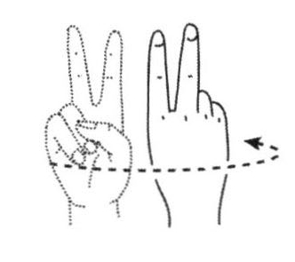

谁没在变（谁/变/没有）
sui mu zoi bin
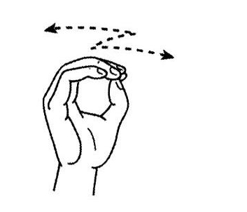
多少次（多少/次）
do siu ci

迎着冷眼与嘲笑（别人/轻视/嘲笑）
ying zoe lang an yu zou siu
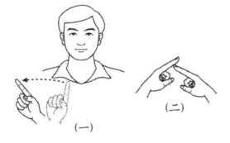
从没有放弃过心中的理想（（我们）/理想/放弃/一直/没有）
cung mu yau fong hei gwo san zong di lei soeng
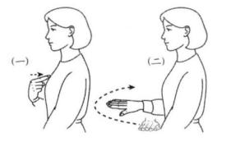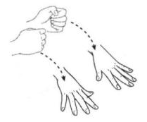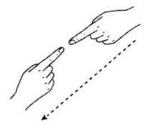
刹那恍惚（一刹那/恍惚）
ya sa na fong fa

若有所失的感觉（遗憾/感觉）
yoe yau so sa di qan go
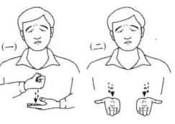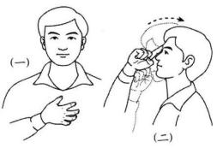
不知不觉已变淡（变成/平常）
ba zi ba go yi bin dan


心里爱（心/喜欢）
san lui oi

谁明白我（谁/懂/我）
sui ming ba o

原谅我这一生不羁放纵爱自由（原谅/（我）/一生/不听话/调皮/爱/自由）
yun loeng o ze ya sang ba gei fong zong oi zi you
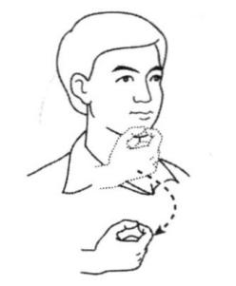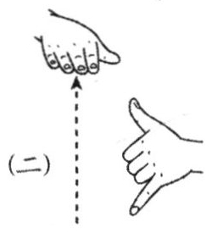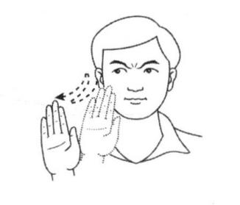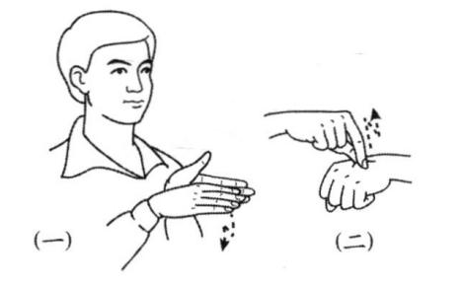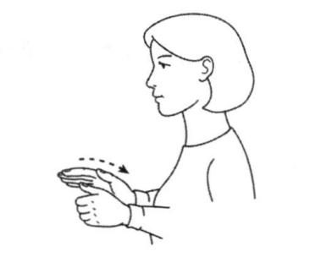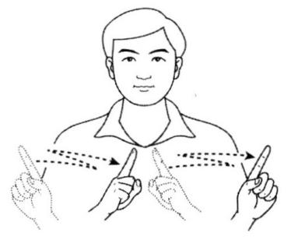
也会怕有一天会跌倒oh no（也/害怕/跌倒/有/一天）
ya wui pa yau ya tin wui di dou oh no
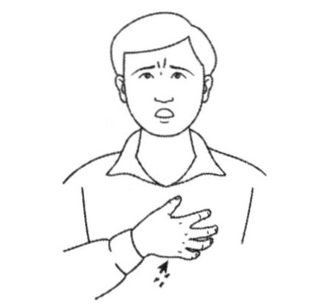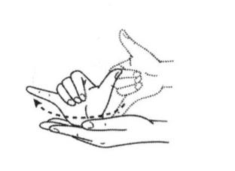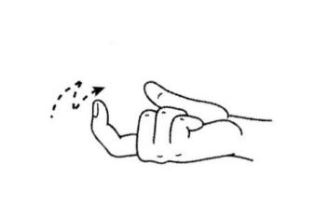
背弃了理想谁人都可以（辜负/理想/谁/都/可以）
bui hei liu lei soeng sui yan dou ho yi
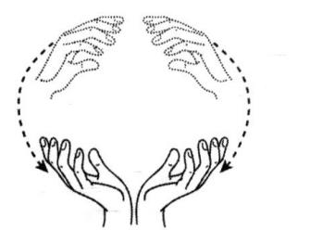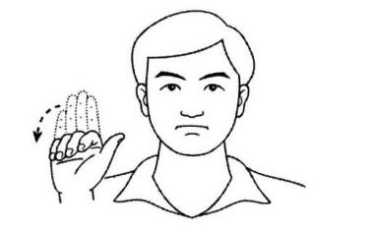
哪会怕有一天只你共我（害怕/将来/只/剩余/咱俩）
na wui pa yau ya tin zi nei gong o
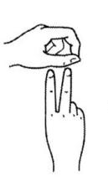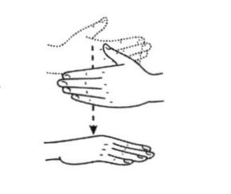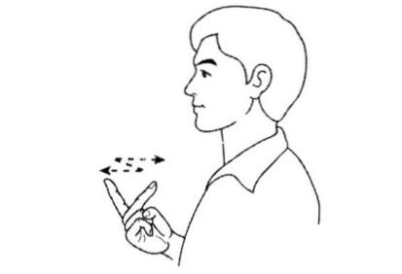
今天我（现在/我）
gan tin o


寒夜里看雪飘过（冬/晚上/看/雪（飘））
hon ye lui hon su piu gwo
怀着冷却了的心窝飘远方（我/失落/忧愁/分开/远）
wai zoe lang koe liu di san wo piu yun fong
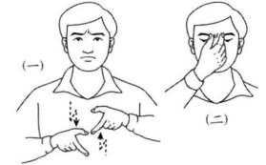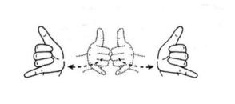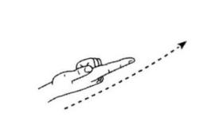
风雨里追赶（风/雨/（我）/坚持）
fong yu lui zui gon
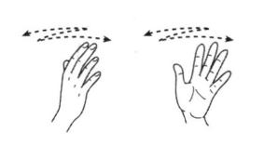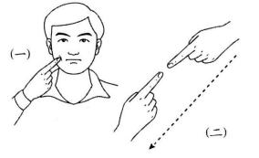
雾里分不清影踪（环境/恶劣/我/糊涂）
mou lui fan ba cing ying zong
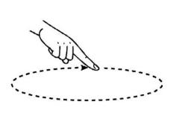
天空海阔你与我，可会变（我们/信念/理想/干净/一直）
tin hong hoi fu nei yu o ho wui bin
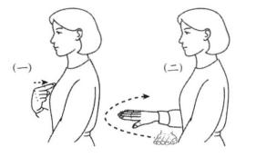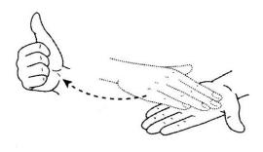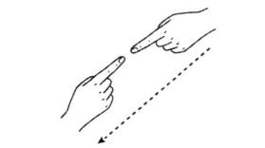
谁没在变（谁/变/没有）
sui mu zoi bin
原谅我这一生不羁放纵爱自由（原谅/我/一生/不听话/调皮/爱/自由）
yun loeng o ze ya sang ba gei fong zong oi zi you

也会怕有一天会跌倒（也/害怕/跌倒/有一天）
oh noya wui pa yau ya tin wui di dou oh no
背弃了理想谁人都可以（辜负/理想/谁/都/可能）
bui hei liu lei soeng sui yan dou ho yi
哪会怕有一天只你共我oh yeah（害怕/将来/只/剩余/咱俩）
na wui pa yau ya tin zi nei gong o oh yeah
仍然自由自我（仍然/坚定/自由）
ying yin zi you zi o
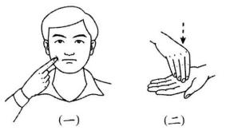
永远高唱我歌（永远（始终）/赞美/摇滚（律动+音乐））
wing yun gou coeng o go
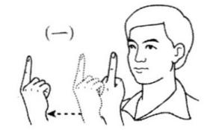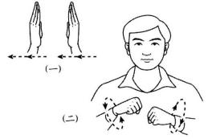
走遍千里（传递/（每个/地方）（or世界））
zou bin cin lui
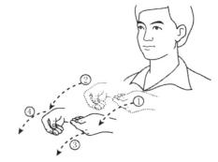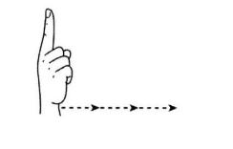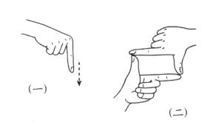or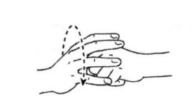
原谅我这一生不羁放纵爱自由（但是②/咱俩/一生/坚持/信仰/干净）
yun loeng o ze ya sang ba gei fong zong oi zi you
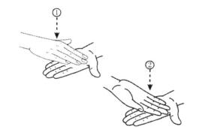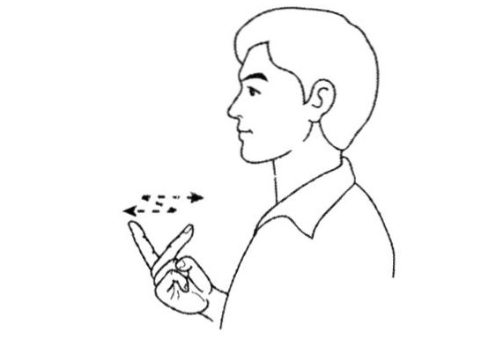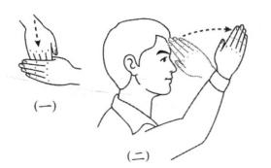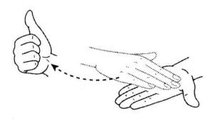

也会怕有一天会跌倒oh no（担心/将来/魄力/失去）
oh noya wui pa yau ya tin wui di dou oh no

背弃了理想谁人都可以（他们/忘记/创造/重要）
bui hei liu lei soeng sui yan dou ho yi
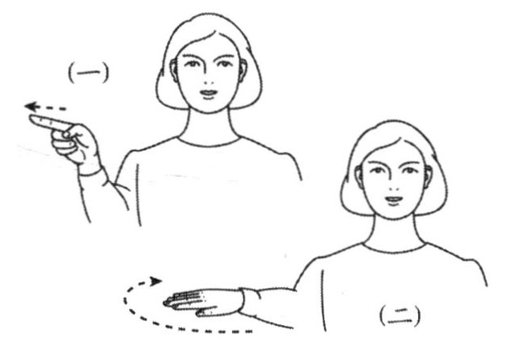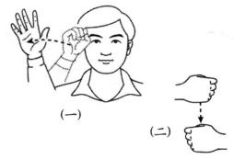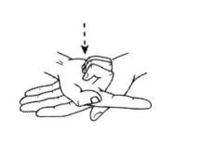
哪会怕有一天只你共我（咱俩/像/他们/样/不能）
na wui pa yau ya tin zi nei gong o

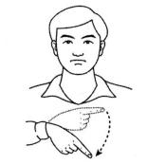
背弃了理想谁人都可以（他们/忘记/创造/重要）
bui hei liu lei soeng sui yan dou ho yi
哪会怕有一天只你共我（咱俩/像/他们/那/样/不能）
na wui pa yau ya tin zi nei gong o
原谅我这一生不羁放纵爱自由（但是②/咱俩/一生/坚持/信仰/干净）
yun loeng o ze ya sang ba gei fong zong oi zi you
也会怕有一天会跌倒（担心/将来/魄力/失去）
ya wui pa yau ya tin wui di dou
背弃了理想谁人都可以（他们/忘记/创造/重要）
bui hei liu lei soeng sui yan dou ho yi
哪会怕有一天只你共我（咱俩/像/他们/那/样/不能）
na wui pa yau ya tin zi nei gong o




